TÊN BÀI: ÔN TẬP CHƯƠNG IV

A. KIẾN THỨC CẦN NHỚ
Một số yếu tố thống kê:
- Thu thập, phân loại và biểu diễn dữ liệu trên các bảng
+ Thu thập, phân loại dữ liệu; tính hợp lý của dữ liệu
+ Biết kẻ bảng thống kê để biểu diễn dữ liệu.
- Mô tả và biểu diễn dữ liệu trên các biểu đồ: Biết vẽ dạng biểu đồ tranh, biểu đồ hình cột, biểu đồ cột kép.
+ Mô tả dữ liệu: đọc và mô tả thành thạo các dữ liệu trên các loại biểu đồ.
+ Biểu diễn dữ liệu: lựa chọn và biểu diễn được dữ liệu vào biểu đồ thích hợp.
+ Phân tích và xử lí dữ liệu.
+ Hiểu được ý nghĩa minh họa của các loại biểu đồ tranh, biểu đồ cột, biểu đồ cột kép.

B. BÀI TẬP CÓ HƯỚNG DẪN.
 DẠNG 1: Dạng lập bảng thống kê.
Bài 1. Em hãy lập bảng thống kê về ngày, tháng, năm sinh của các bạn trong lớp và số bạn có cùng tháng sinh?

Hướng dẫn:
Bảng 1: Bảng ngày tháng năm sinh của các bạn trong lớp:
STT | Họ và tên | Ngày tháng năm sinh
1 | ? | ?
2
Bảng 2: Số bạn có cùng tháng sinh trong các tháng:
Tháng | 1 | 2 | 3 | 4 | 5 | 6 | 7 | 8 | 9 | 10 | 11 | 12
Số bạn

Bài 2. Sau khi kiểm tra sức khoẻ định kì, giáo viên chủ nhiệm yêu cầu mỗi học sinh của lớp 6A thống kê số đo chiều cao của các bạn trong cùng tổ. Bạn Phương liệt kê số đo chiều cao (theo đơn vị cm) của các bạn trong cùng tổ như sau:
140; 150; 140; 151; 142; 146; 154; 140; 138; 154.
a) Hãy nêu dữ liệu thống kê trong bài là gì?
b) Lập bảng thống kê chiều cao của các bạn trong cùng tổ của bạn Phương?
c) Số đo chiều cao trung bình của bốn bạn thấp nhất trong cùng tổ với bạn Phương là bao nhiêu?
Hướng dẫn:
a) Dữ liệu thống kê trong bài là: Số đo chiều cao (theo đơn vị cm) của các bạn trong cùng tổ với bạn Phương
b) Bảng thống kê chiều cao của các bạn cùng tổ của Phương:
Số đo chiều cao (cm) | 138 | 140 | 142 | 146 | 150 | 151 | 154
Số lượng (HS) | 1 | 3 | 1 | 1 | 1 | 1 | 2
c) Số đo chiều cao trung bình của bốn bạn thấp nhất trong cùng tổ với bạn Phương là:
(cm)
Bài 3: “Có thể em chưa biết”
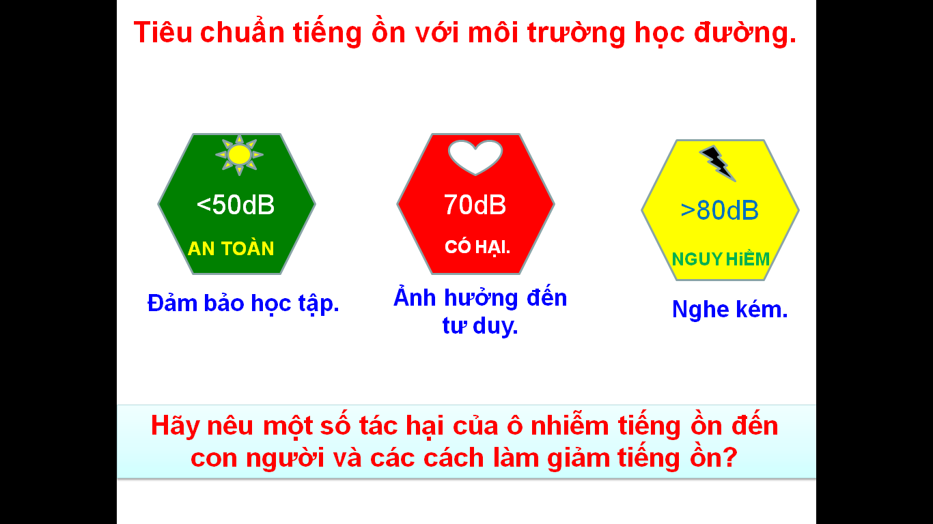
Độ to của âm thanh (đêxiben) được đo trong một số thời gian nhất định trong một ngày ở gần một trường học được ghi lại như sau:
40 60 80 100 20 40 80 60
60 20 60 80 40 80 60 40
60 80 60 40 100 60 60 100
80 60 20 80 40 80 100 60

a) Hãy gọi tên bảng dữ liệu ở trên.
b) Hãy lập bảng thống kê tương ứng.
c) Nêu nhận xét trường học trên có phải chịu sự ô nhiễm tiếng ồn không?
Hướng dẫn
a) Bảng dữ liệu trên là bảng dữ liệu ban đầu.
b) Bảng thống kê:
Độ to của âm thanh  (đêxiben) | 20 | 40 | 60 | 80 | 100
Số lần đo được trong 1 ngày | 3 | 6 | 11 | 8 | 4
c) Nêu nhận xét trường học trên có phải chịu sự ô nhiễm tiếng ồn không?
(Dựa vào tiêu chuẩn tiếng ồn với môi trường học đường ở trên để trả lời)

 DẠNG 2: Đọc biểu đồ.
Bài 1: Đọc biểu đồ tranh biểu diễn số xe đạp một cửa hàng đã bán được trong các năm từ năm 2016 đến năm 2020.
Bằng cách dùng biểu tượng đại diện cho 10 xe và biểu tượng đại diện cho 5 xe.
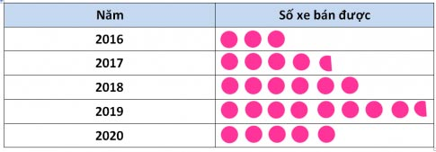
- Năm nào cửa hàng bán được nhiều xe đạp nhất?
- Từ năm 2018 đến năm 2020 cửa hàng bán được tất cả bao nhiêu xe đạp?
- Lập bảng thống kê tương ứng.

Hướng dẫn
- Năm 2019 cửa hàng bán được nhiều xe đạp nhất.
- Từ năm 2018 đến năm 2020 cửa hàng bán được số xe đạp là: 60+85+50 =195 (xe).
- Lập bảng thống kê tương ứng.
Năm | 2016 | 2017 | 2018 | 2019 | 2020
Số xe bán được | 30 | 45 | 60 | 85 | 50

Bài 2: “Em cần biết”:
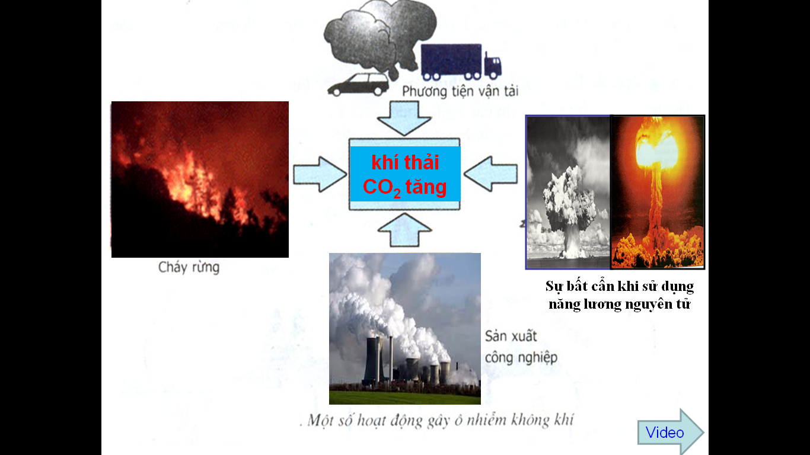
- Theo em vì sao lượng khí thải CO₂ tăng lên? Và nó ảnh hưởng như thế nào đối với cuộc sống của chúng ta? Vậy trách nhiệm của chúng ta phải làm gì?
- Đọc biểu đồ cột dưới đây và ghi dữ liệu đọc được vào bảng thống kê tương ứng.

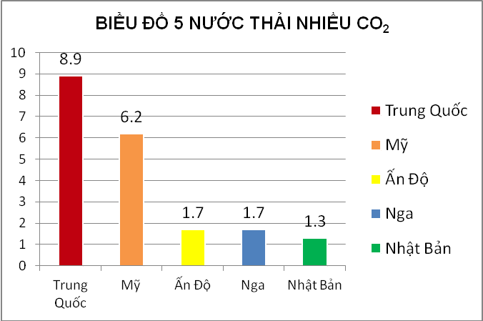
Tỉ tấn
Hướng dẫn
Bảng thống kê:
Các Nước | Trung Quốc | Mỹ | Ấn Độ | Nga | Nhật Bản
Số lượng khí CO₂ (Tỉ tấn) | 8.9 | 6.2 | 1.7 | 1.7 | 1.3

Bài 3. Đọc biểu đồ cột kép dưới đây và ghi dữ liệu đọc được vào bảng thống kê tương ứng.
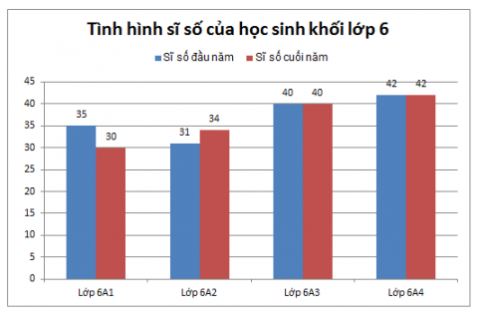
Hướng dẫn: (Hs tự làm)

 DẠNG 3: Vẽ biểu đồ.
Bài 1: Kết quả phân loại trình độ học tập khi kết thúc năm học 2006 – 2007 của toàn bộ học sinh trường THCS của một Huyện như sau:
- Loại kém 5%;
- Loại yếu 15 %;
- Loại trung bình 55 %;
- Loại khá 20%;
- Loại giỏi 5%;
Hãy biểu diễn kết quả trên bằng biểu đồ tranh.

Bài 2: Để nghiên cứu “tuổi thọ” của một loại bóng đèn, người ta đã chọn tùy ý 50 bóng và bật sáng liên tục cho tới lúc chúng tự tắt. “Tuổi thọ” của các bóng (tính theo giờ) được ghi lại ở bảng sau:
Tuổi thọ của bóng đèn | 1150 | 1160 | 1170 | 1180 | 1190
Số bóng đèn tương ứng | 5 | 8 | 12 | 18 | 7

Vẽ biểu đồ cột biểu diễn dữ liệu từ bảng thống kê trên.

Bài 3: Theo thông tin từ:  BỘ Y TẾ

TRANG TIN VỀ DỊCH BỆNH VIÊM ĐƯỜNG HÔ HẤP CẤP COVID-19

Đến cuối tháng 7/2021 tình hình số ca mắc bệnh và tử vong ở một số Tỉnh thành cả nước được ghi lại như sau:

Tỉnh/TP | Tổng số ca mắc bệnh | Tử vong
TP. Hồ Chí Minh | 74.574 | 361
Bình Dương | 8.898 | 3
Bắc Giang | 5.815 | 12
Long An | 3.931 | 22
Đồng Nai | 2.946 | 3
Vẽ biểu đồ cột kép biểu diễn dữ liệu từ bảng thống kê trên.

C. BÀI TẬP TỰ GIẢI:

Bài tập: Biểu đồ sau cho biết số lượng quạt trần và quạt cây bán được tại một cửa hàng điện máy trong năm 2018.

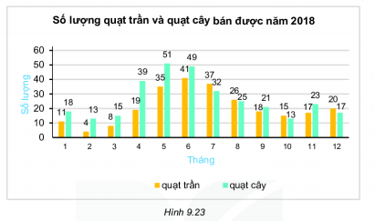
- Liệt kê ba tháng cửa hàng bán được nhiều quạt trần nhất?
- Liệt kê ba tháng cửa hàng bán được nhiều quạt cây nhất?
- Tính tổng số lượng quạt cả hai loại bán được trong ba tháng 5, 6, 7 và ba tháng 10, 11, 12 rồi so sánh.
- Các loại quạt có xu hướng bán chạy hơn vào mùa nào trong năm?
- Từ biểu đồ, không thực hiện tính toán, hãy cho biết loại quạt nào bán được với số lượng nhiều hơn tại cửa hàng điện máy?
Đáp án:
a) Ba tháng cửa hàng bán được nhiều quạt trần nhất là: 5, 6, 7.
b) Ba tháng của hàng bán được nhiều quạt cây nhất là: 4, 5, 6.
c) - Tổng số lượng quạt cả hai loại bán được trong 3 tháng 5, 6, 7 là: 245 (chiếc)
- Tổng số lượng quạt cả hai loại bán được trong 3 tháng 10, 11, 12 là: 105 (chiếc)
- Tổng số lượng quạt cả hai loại bán được trong 3 tháng 10, 11, 12 ít hơn tổng số lượng quạt cả hai loại bán được trong 3 tháng 5, 6, 7.
d) Các loại quạt có xu hướng bán chạy hơn vào mùa hè (tháng 4, 5, 6) trong năm.
e) Từ biểu đồ loại quạt cây bán được với số lượng nhiều hơn tại cửa hàng điện máy

D. BÀI TẬP TRẮC NGHIỆM:
Bài 1: Xem biểu đồ số vụ tai nạn giao thông qua các năm.
a) Năm 2003 có số vụ tai nạn là:
A. 14700; B. 14123; C. 20738; D. 30000.
b) Từ năm 2002 đến năm 2003 số vụ tai nạn giảm là:
A. 7413; B. 6413; C. 6314; D. 6134.
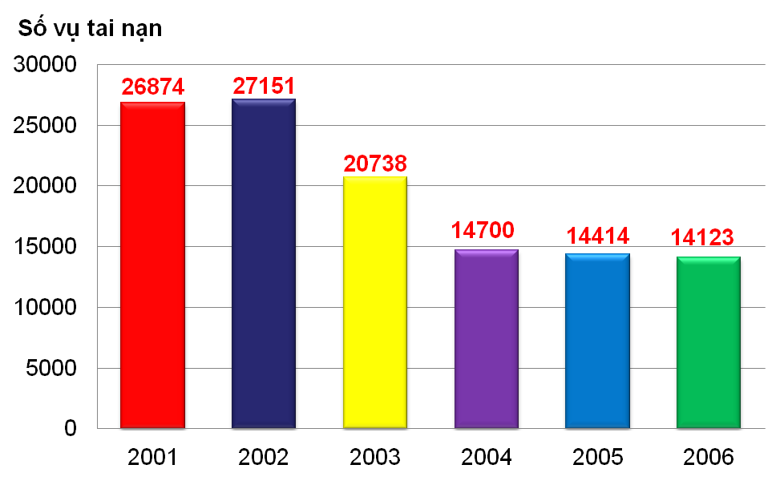
Đáp án: a) C. 20738; b) B. 6413
Bài 2: Hãy quan sát biểu đồ ở hình sau (đơn vị các cột là triệu người) và trả lời các câu hỏi.
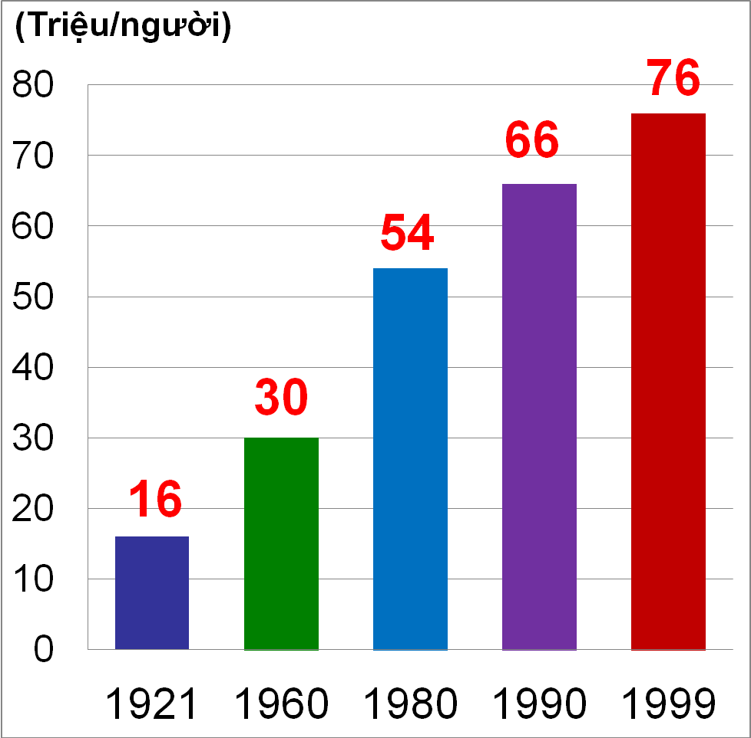
a) Năm 1921, số dân nước ta là bao nhiêu?
A. 13 triệu người; B. 14 triệu người; C. 15 triệu người; D. 16 triệu người.
b) Sau bao nhiêu năm (kể từ năm1921) thì số dân nước ta tăng thêm 60 triệu người?
A. 80 năm; B. 79 năm; C. 78 năm; D. 77 năm.
c) Từ năm1980 đến 1999, dân số nước ta tăng thêm bao nhiêu?
A. 18 triệu người; B. 20 triệu người; C. 22 triệu người; D. 24 triệu người.
Đáp án:
a) D. 16 triệu người;
b) C. Sau 78 năm (1999 – 1921 = 78);
c) C. 22 triệu người.

Bài 3: Cho bảng thống kê về thời gian tự học ở nhà của bạn An như sau:
Ngày trong tuần | Thứ 2 | Thứ 3 | Thứ 4 | Thứ 5 | Thứ 6 | Thứ 7 | Chủ Nhật
Thời gian (phút) | 80 | 100 | 60 | 80 | 120 | 90 | 0
- Ngày nào trong tuần An dành thời gian tự học ở nhà nhiều nhất?
- Thứ hai; B. Thứ ba; C. Thứ sáu; D. Tthứ bảy.
- Tổng thời gian trong tuần An tự học ở nhà là bao nhiêu phút?
- 350 phút; B. 530 phút; C. 250 phút; D. 535 phút.

Đáp án: a) C. Thứ sáu.
b) B. 530 phút.

--------------------------------

